 |  |  |   LJUDSKA UNIVERZA KRANJ  Center za izobraževanje in kulturo | 

Aprilski dnevnik

»April sedemkrat na dan kmeta s polja spodi.«

Posebno mesto v tem mesecu ima najprej prvi april, »dan vseh norcev«. Če koga ta dan potegnemo, pravimo, da smo ga »naaprilili«. V ljudski zavesti se v zvezi s prvim aprilom pojavlja nevera – torej to ni primeren dan za kako koristno reč …

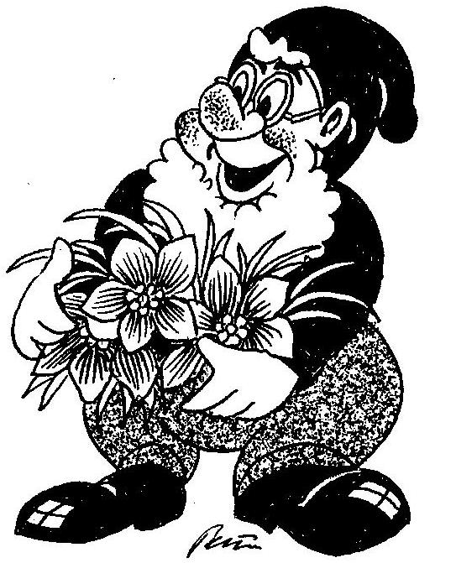
Končno smo spet dočakali pomlad – zelenje, cvetje in ptičje petje. Pomlad sicer nastopi že 21. marca in traja tri mesece, vendar pa prav aprila vse tako čudovito ozeleni. Včasih smo radi nabirali aprilska oziroma spomladanska zelišča, saj smo vedeli, da imajo veliko moč. Nabirali smo baldrijan, ga sušili in polagali v omare in predale, saj smo verjeli, da bo odganjalo molje in preprečilo, da bi se obleka kasneje strgala.

Na Slovenskem pa aprila praznujemo tudi jurjevo. Najbolj znan je belokranjski Zeleni Jurij, kjer ga okitijo z zelenjem, v roke mu dajo zeleno brezo, on pa hodi od hiše do hiše ter poje obredno pesem »Prošel je prošel, pisani vuzem, …«. Zeleni Jurij namreč simbolizira zmago pomladi nad zimo in če ga sprejmemo z darovi, nam bo v prihodnjem letu prinesel blagostanje …

Stanovalka

